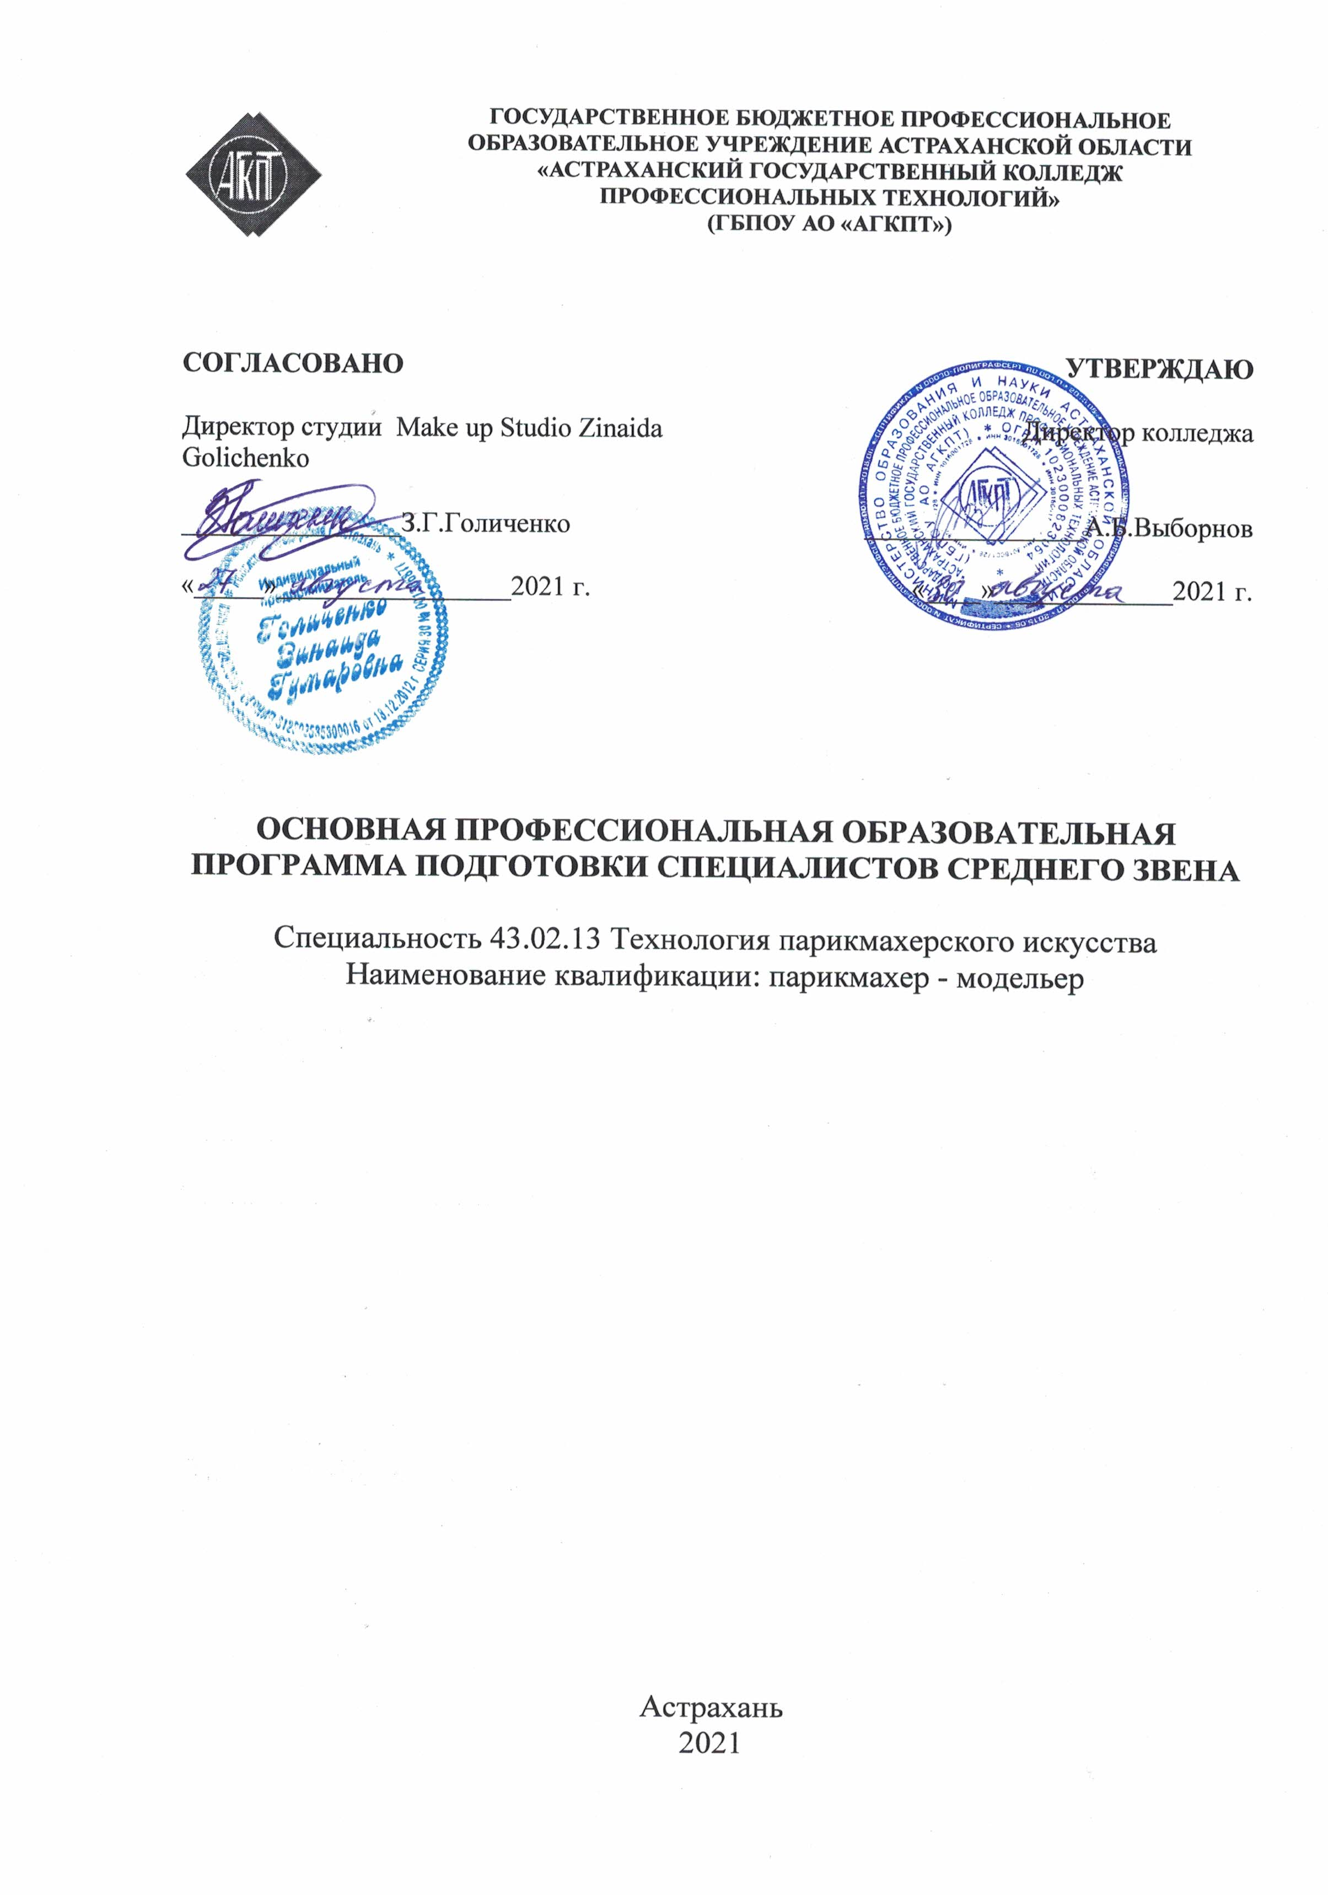
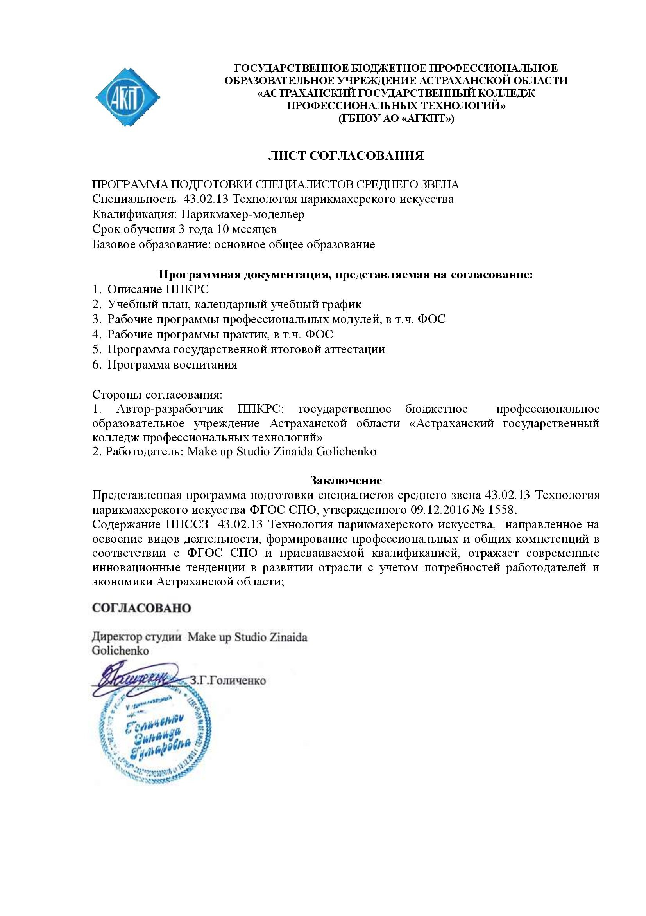

Содержание

1 | Общие положения
1.1 | Нормативные и правовые основы разработки образовательной программы
1.2 | Объем, содержание образовательной программы
2. | Общая характеристика образовательной программы
3. | Планируемые результаты освоения образовательной программы
4. | Документы, регламентирующие содержание и организацию образовательного процесса при реализации образовательной программы
5. | Ресурсное обеспечение образовательной программы
6. | Контроль и оценка результатов освоения образовательной программы
7. | Характеристика среды колледжа, обеспечивающая развитие общих компетенций выпускников
8. | Приложения (прикреплены отдельными файлами)

1. Общие положения
Настоящая основная образовательная программа – программа подготовки специалистов среднего звена (далее – ППССЗ, программа) разработана на основе федерального государственного образовательного стандарта среднего профессионального образования (ФГОС СПО) по специальности 43.02.13 Технология парикмахерского искусства, утвержденного приказом Министерства образования и науки Российской Федерации 09.12.2016 года № 1558, (зарегистрированного Министерством юстиции Российской Федерации 20 декабря 2016 регистрационный № 44830.
ППССЗ регламентирует цель, ожидаемые результаты, содержание, условия и технологии организации образовательного процесса, оценку качества подготовки выпускника по данной специальности и включает в себя учебный план, аннотации программ учебных дисциплин, профессиональных модулей, программ практики и другие методические материалы, обеспечивающие качественную подготовку обучающихся.
ООП ежегодно пересматривается и обновляется в части содержания учебных планов, состава и содержания программ дисциплин, профессиональных модулей, программ практики.

1.1 Нормативные документы для разработки ППССЗ
Нормативную основу разработки ППССЗ по специальности 43.02.13 Технология парикмахерского искусства составляют:
- Федеральный закон Российской Федерации «Об образовании в Российской Федерации» от 29 декабря 2012 г. № 273-ФЗ (с изменениями и дополнениями).
- Федеральный Закон от 31.07.2020 № 304-ФЗ «О внесении изменений в Федеральный закон «Об образовании в Российской Федерации» по вопросам воспитания обучающихся» (далее-ФЗ-304)
- Федеральный государственный образовательный стандарт по специальности среднего профессионального образования 43.02.13 Технология парикмахерского искусства, утвержденный приказом Министерства образования и науки Российской Федерации №1558 от 09.12.2016 г. зарегистрированным в Минюсте России 20.12.2016 г. №44830.
- Приказ Минобрнауки РФ от 14.06.2013г.№ 464 «Об утверждении Порядка организации и осуществления образовательной деятельности по образовательным программам среднего профессионального образования» (с изменениями).
- Приказ Минобрнауки России от 16.08.2013 № 968 «Об утверждении Порядка проведения государственной итоговой аттестации по образовательным программам среднего профессионального образования» (с изменениями).
- Федеральный государственный образовательный стандарт среднего общего образования», утвержденный Приказом Министерства образования и науки Российской Федерации от 17 мая 2012 года № 413 г., зарегистрированного в Министерстве юстиции РФ от 07 июня 2012 г. N 24480(с изменениями).
- Рекомендациями по организации получения среднего общего образования в пределах освоения образовательных программ среднего профессионального образования на базе основного общего образования с учетом и требованиями федеральных государственных образовательных стандартов и получаемой профессии или специальности среднего профессионального образования (Письмо Минобрнауки РФ от 17 марта 2015 № 06-259).
- Постановление Главного государственного санитарного врача Российской Федерации от 22.05.2019 г. N 8 "О внесении изменений N 2 в СанПиН 2.4.2.2821-10 "Санитарно-эпидемиологические требования к условиям и организации обучения в общеобразовательных учреждениях";
- Устав ГБПОУ АО «Астраханский государственный колледж профессиональных технологий», утвержденный распоряжением Министерства образования и науки Астраханской области от 30.11.2018 года №227 (с изменениями);
- Положение о проведении государственной итоговой аттестации по образовательным программам среднего профессионального образования в ГБПОУ АО «АГКПТ» 29.12.2020;
- Локальные нормативные акты колледжа.

1.2. Объем, содержание образовательной программы
Нормативные сроки освоения основной профессиональной образовательной программы среднего профессионального образования при очной форме получения образования и присваиваемая квалификация приводятся в таблице 1.
Таблица 1
Уровень образования, необходимый для приема на обучение по ППКРС | Наименование квалификации | Срок получения СПО по ППКРС очной форме обучения
основное общее образование | Визажист-стилист | 3 года 10 месяцев

Трудоемкость ППССЗ
Срок получения СПО по ОПОП в очной форме обучения составляет 147 недель, в том числе:
По учебным циклам | 84 недели
Промежуточная аттестация | 5 недель
Учебная практика и производственная практика  (по профилю специальности) | 25 недель
преддипломная практика | 4 недели
государственная итоговая аттестация | 6 недель
каникулы | 23 недели
Итого | - недель

2. Общая характеристика образовательной программы

Область профессиональной деятельности выпускника:
- оказание услуг в области визажного искусства и создания индивидуального стиля заказчика в салонах-парикмахерских, имидж-студиях, а также в сферах рекламы, кино, театра и телевидения.

Объекты профессиональной деятельности выпускника: запросы заказчика; внешний облик человека; профессиональные косметические средства и декоративная косметика технологическое оборудование, профессиональные инструменты и принадлежности;

технологии оформления бровей и ресниц, макияжа, фейс-арта и боди-арта; нормативные правовые акты.

Виды деятельности:

Визажист - стилист готовится к следующим видам деятельности:

Коррекция и окрашивание бровей, окрашивание ресниц.

Выполнение салонного и специфического макияжа.

Выполнение фейс-арта, боди-арта.

Создание индивидуального стиля заказчика в соответствии с запросами, историческими стилями и тенденциями моды.

Выполнение работ по одной или нескольким профессиям рабочих, должностям служащих (приложение к ФГОС СПО).

3. Планируемые результаты освоения образовательной программы

Выпускник, освоивший ОПО, должен обладать общими компетенциями, включающими в себя способность:
ОК 1. Понимать сущность и социальную значимость своей будущей профессии, проявлять к ней устойчивый интерес.
ОК 2. Организовывать собственную деятельность, определять методы и способы выполнения профессиональных задач, оценивать их эффективность и качество.
ОК 3. Решать проблемы, оценивать риски и принимать решения в нестандартных ситуациях.
ОК 4. Осуществлять поиск, анализ и оценку информации, необходимой для постановки и решения профессиональных задач, профессионального и личностного развития.
ОК 5. Использовать информационно-коммуникационные технологии для совершенствования профессиональной деятельности.
ОК 6. Работать в коллективе и команде, обеспечивать её сплочение, эффективно общаться с коллегами, руководством, заказчиками.
ОК 7. Ставить цели, мотивировать деятельность подчиненных, организовывать и контролировать их работу с принятием на себя ответственности за результат выполнения заданий.
ОК 8. Самостоятельно определять задачи профессионального и личностного развития, заниматься самообразованием, осознанно планировать повышение квалификации.
ОК 9. Быть готовым к смене технологий в профессиональной деятельности.
Выпускник, освоивший ОПОП, должен обладать профессиональными компетенциями, соответствующими видам деятельности:
Коррекция и окрашивание бровей, окрашивание ресниц.
ПК 1.1. Организовывать подготовительные работы по обслуживанию заказчика.
ПК 1.2. Выполнять коррекцию и окрашивание бровей.
ПК 1.3. Выполнять окрашивание ресниц.
ПК 1.4. Организовывать заключительные работы по обслуживанию заказчика.
Выполнение салонного и специфического макияжа.
ПК 2.1. Организовывать подготовительные работы по обслуживанию заказчика.
ПК 2.2. Выполнять салонный макияж.
ПК 2.3. Выполнять специфический макияж.
ПК 2.4. Выполнять грим для кино, театра и подиума.
ПК 2.5. Оказывать консультационные услуги по выполнению макияжа в домашних условиях.
ПК 2.6. Организовывать заключительные работы по обслуживанию заказчика.
Выполнение фейс-арта, боди-арта.
ПК 3.1. Организовывать подготовительные работы по обслуживанию заказчика.
ПК 3.2. Выполнять рисунки в технике фейс-арт.
ПК 3.3. Выполнять рисунки в технике боди-арт.
ПК 3.4. Организовывать заключительные работы по обслуживанию заказчика.
Создание индивидуального стиля заказчика в соответствии с запросами, историческими стилями и тенденциями моды.
ПК 4.1. Организовывать подготовительные работы по обслуживанию заказчика.
ПК 4.2. Разрабатывать концепцию образа индивидуального стиля заказчика и коллекции образов.
ПК 4.3. Воплощать концепцию образа индивидуального стиля заказчика, создавать коллекции образов.
ПК 4.4. Обеспечивать эффективное взаимодействие специалистов с целью создания образа.
ПК 4.5. Организовывать заключительные работы по обслуживанию заказчика.
Выполнение работ по одной или нескольким профессиям рабочих, должностям служащих.

4. Документы, регламентирующие содержание и организацию образовательного процесса при реализации образовательной программы
Содержание и организация образовательного процесса при реализации данной ОПОП регламентируется учебным планом, рабочими программами, учебных дисциплин (модулей); материалами, обеспечивающими качество подготовки и воспитания обучающихся; программами учебных и производственных практик; календарным учебным графиком, а также методическими материалами, обеспечивающими реализацию соответствующих образовательных технологий.
В условиях изменения форм образовательной деятельности с использованием дистанционных образовательных технологий и электронного обучения в пределах осваиваемой образовательной программы при проведении текущей и промежуточной аттестации могут использоваться электронная информационно-образовательная среда Moodle, мессенджеры Diskord, Skype, Zoom, WhatsApp и другие формы электронного обучения и дистанционных образовательных технологий.
В календарном учебном графике указывается последовательность реализации ОПОП профессии по годам, включая теоретическое обучение, практики, промежуточную и итоговую аттестации, каникулы.
Учебный план определяет следующие качественные и количественные характеристики ОПОП:
- объемные параметры учебной нагрузки в целом, по годам обучения и по семестрам;
- перечень учебных дисциплин, профессиональных модулей и их составных элементов (междисциплинарных курсов, практик);
- последовательность изучения учебных дисциплин и профессиональных модулей;
- виды учебных занятий;
- распределение различных форм промежуточной аттестации по годам обучения и семестрам;
- распределение по семестрам и показатели подготовки и проведения государственной итоговой аттестации.
Максимальный объем учебной нагрузки обучающегося составляет 54 академических часа в неделю, включая все виды аудиторной и внеаудиторной (самостоятельной) учебной работы по освоению ППКРС и консультаций.
Максимальный объем аудиторной учебной нагрузки в очной форме обучения составляет 36 академических часов в неделю.

Реализация учебной и производственной практик
В соответствии с ФГОС СПО по специальности 43.02.03 Стилистика и искусство визажа практика является обязательным разделом ОПОП. Она представляет собой вид учебной деятельности, направленной на формирование, закрепление, развитие практических навыков и компетенции в процессе выполнения определенных видов работ, связанных с будущей профессиональной деятельностью.
При реализации ОПОП предусматриваются следующие виды практик: учебная и производственная.
Учебная практика и производственная практика проводятся образовательной организацией при освоении обучающимися профессиональных компетенций в рамках профессиональных модулей и могут реализовываться как концентрированно в несколько периодов, так и рассредоточено, чередуясь с теоретическими занятиями в рамках профессиональных модулей.
Цели и задачи, программы и формы отчетности определяются Положением о практической подготовке обучающихся.
Производственная практика должна проводиться в организациях, направление деятельности которых соответствует профилю подготовки обучающихся.
Специальность 43.02.03 Стилистика и искусство визажа предполагает две практики: учебная практика и производственная практика:
ПМ.01 – учебная практика – 1неделя
ПМ.01 – производственная практика – 3 недели
ПМ.02 – учебная практика – 12 недель
ПМ.02 – производственная практика – 13 недель
ПМ.03 – учебная практика – 1неделя
ПМ.03 – производственная практика – 1 неделя
ПМ.04 – учебная практика – 5недель
ПМ.04 – производственная практика – 5 недель
ПМ.05 – учебная практика – 5недель
ПМ.05 – производственная практика – 5 недель
Аттестация по итогам практики осуществляется на основе результатов, подтвержденных документами в соответствии с Положением о практической подготовке обучающихся.
Целью учебной практики является:
- приобретение обучающимися опыта практической работы по профессии.
Задачами учебной практики являются:
- обучение трудовым приемам, операциям и способам выполнения трудовых процессов,
- необходимых для последующего освоения ими общих и профессиональных компетенций по профессии;
- закрепление и совершенствование первоначальных практических профессиональных умений обучающихся.
Учебная практика проводится в мастерских, и может также проводиться в организациях на основе прямых договоров между организацией и образовательным учреждением.
Целью производственной практики является:
- формирование общих и профессиональных компетенций;
- комплексное освоение обучающимся всех видов профессиональной деятельности по профессии среднего профессионального образования, заложенных в ФГОС СПО.
Задачами производственной практики являются:
- закрепление и совершенствование приобретенного в процессе обучения опыта практической деятельности обучающихся в сфере изучаемой профессии;
- развитие общих и профессиональных компетенций;
- освоение современных производственных процессов, технологий;
- адаптация обучающихся к конкретным условиям деятельности предприятий различных организационно-правовых форм.
Производсстве6нная практика проводится в организациях на основе прямых договоров между образовательным учреждением и организацией.
В процессе прохождения практики студенты находятся на рабочих местах и выполняют часть обязанностей штатных работников, как внештатные работники.

Результаты освоения ППССЗ
Результаты освоения ППССЗ в соответствии с целью основной профессиональной образовательной программы определяются приобретаемыми выпускником компетенциями, т.е. его способностью применять знания, умения и личные качества в соответствии с задачами профессиональной деятельности.

Код компетенции | Компетенции | Результат освоения
Общие компетенции
ОК 1. | Понимать сущность и социальную значимость своей будущей профессии, проявлять к ней устойчивый интерес. | Уметь: работать с информационными источниками, отражающими инновации в области визажного искусства;  Знать: о социальных и этических проблемах, связанных с развитием и использованием достижений науки, техники и технологий.
ОК 2. | Организовывать собственную деятельность, выбирать типовые методы и способы выполнения профессиональных задач, оценивать их эффективность и качество. | Уметь: соблюдать в профессиональной деятельности правила обслуживания клиентов; определять критерии качества услуг в профессиональной деятельности; использовать различные средства делового общения; управлять конфликтами и стрессами в процессе профессиональной деятельности;  Знать: социальные предпосылки возникновения и развития сервисной деятельности;  потребности человека и принципы их удовлетворения в деятельности организаций сервиса.
ОК 3. | Решать проблемы, оценивать риски и принимать решения в нестандартных ситуациях | Уметь: анализировать рынок услуг сферы красоты; продвигать профессиональные услуги и товары; рассчитывать расход материалов и препаратов; рассчитывать стоимость услуг;  Знать: основные маркетинговые процессы; технологии продвижения услуг; основы управления организации; современные технологии управления организацией;
ОК 4. | Осуществлять поиск и использование информации, необходимой для эффективного выполнения профессиональных задач, профессионального и личностного развития. | Уметь: Грамотно составлять запрос для поиска информации в различных источниках, базах данных.  Знать: принципы работы справочно-информационных интерактивных систем
ОК 5. | Использовать информационно-коммуникационные технологии в профессиональной деятельности. | Уметь: соблюдать правила техники безопасности и гигиенические рекомендации при использовании средств информационно-коммуникационных технологий в профессиональной деятельности; создавать, редактировать, оформлять, сохранять, передавать информационные объекты различного типа с помощью современных информационных технологий; осуществлять поиск специализированной информации в информационно-телекоммуникационной сети "Интернет" (далее - сеть Интернет), работать с электронной почтой, с информацией, представленной в специализированных базах данных; использовать в профессиональной деятельности пакеты прикладных программ;  Знать: правила техники безопасности и гигиенические требования при использовании средств информационно-коммуникационных технологий в профессиональной деятельности;  основные технологии создания, редактирования, оформления, сохранения, передачи и поиска информационных объектов различного типа (текстовых, графических, числовых) с помощью современных программных средств; способы организации информации в современном мире; телекоммуникационные сети различного типа (локальные, глобальные), их назначение и возможности;  возможности использования ресурсов сети Интернет для совершенствования профессиональной деятельности, профессионального и личностного развития, способы работы в локальной сети и сети Интернет
ОК 6. | Работать в коллективе и команде, эффективно общаться с коллегами, руководством, потребителями. | Уметь: руководствоваться принципами делового общения в коллективе;  Знать: Современные технологии управления организацией; принципы делового общения в коллективе.
ОК 7. | Ставить цели, мотивировать деятельность подчиненных, организовывать и контролировать их работу с принятием на себя ответственности за результат выполнения заданий. | Уметь: принимать и реализовывать управленческие решения;  мотивировать работников на решение производственных задач  Знать: специфику производства, трудовой кодекс
ОК 8 | Самостоятельно определять задачи профессионального и личностного развития, заниматься самообразованием, осознанно планировать повышение квалификации. | Уметь: проводить самооценку и защиту результатов работы  Знать: наименования специализированных информационных ресурсов и методики обращения к ним
ОК 9 | Быть готовым к смене технологий в профессиональной деятельности.. | Уметь: представлять, проводить самооценку и защиту результатов работы по составлению конструкторской документации и дальнейшему внедрению  Знать: методики эффективной автоматизации производства и перспективы ее развития
Профессиональные компетенции
ПК 1.1. | Организовывать подготовительные работы по обслуживанию заказчика | Уметь: соблюдать в профессиональной деятельности правила обслуживания клиентов;  Знать: социальные предпосылки возникновения и развития сервисной деятельности; нормы и правила профессионального поведения и этикета;  Иметь практический опыт: подготовительных работ по обслуживанию заказчика
ПК 1.2. | Выполнять коррекцию и окрашивание бровей. | Уметь: выполнять демакияж лица, коррекцию и окрашивание бровей;  Знать: состав и свойства профессиональных препаратов;  типы аллергических реакций организма человека;  Иметь практический опыт: коррекции и окрашивания бровей;  осуществления коррекции процедуры
ПК 1.3. | Выполнять окрашивание ресниц. | Уметь: выполнять демакияж лица, коррекцию и окрашивание ресниц;  Знать: состав и свойства профессиональных препаратов;  типы аллергических реакций организма человека;  Иметь практический опыт: коррекции и окрашивания ресниц;  осуществления коррекции процедуры
ПК. 1.4. | Организовывать заключительные работы по обслуживанию заказчика. | Уметь: пользоваться профессиональными инструментами, осуществлять заключительные работы с заказчиком;  Знать: технологию коррекции услуги, нормы расходом препаратов, нормы времени на выполнение работ.  Иметь практический опыт: осуществления коррекции процедуры, заключительных работ по обслуживанию заказчика.
ПК 2.1. | Организовывать подготовительные работы по обслуживанию заказчика. | Уметь: соблюдать в профессиональной деятельности правила обслуживания клиентов;  Знать: социальные предпосылки возникновения и развития сервисной деятельности; нормы и правила профессионального поведения и этикета;  Иметь практический опыт: подготовительных работ по обслуживанию заказчика
ПК 2.2. | Выполнять салонный макияж. | Уметь: использовать методы конструктивного моделирования;  Знать: приемы конструктивного моделирования;  Иметь практический опыт: разработки модельных конструкцийшвейных изделий с использованием методов конструктивного моделирования
ПК 2.3. | Выполнять специфический макияж. | Уметь: организовывать рабочее место;  организовывать подготовительные работы;  пользоваться профессиональными инструментами;  выполнять демакияж лица, салонный и специфический макияж, грим;  Знать: регламентирующие профессиональную деятельность;  колористические типы внешности; историю макияжа;  направления моды в области визажного искусства;  состав и свойства профессиональных препаратов;  Иметь практический опыт: организации подготовительных работ;  выполнения салонного макияжа:  дневного, офисного, свадебного, вечернего, возрастного, мужского, экспресс-макияжа;  оказания консультационных услуг по выполнению макияжа в домашних условиях
ПК 2.4. | Выполнять грим для кино, театра и подиума. | Уметь: пользоваться профессиональными инструментами;  выполнять демакияж лица, салонный и специфический макияж, грим;  Знать: технологию специфического макияжа;  технологию грима;  нормы расхода препаратов, времени на выполнение работ;;  Иметь практический опыт: выполнения специфического макияжа:  акварельного, подиумного, ретро-макияжа, макияжа для фото, для рекламного образа;  выполнения грима для кино, театра и подиума; осуществления коррекции услуги
ПК 2.5. | Оказывать консультационные услуги по выполнению макияжа в домашних условиях. | Уметь: организовывать рабочее место;  организовывать подготовительные работы;  пользоваться профессиональными инструментами  Знать: санитарно-эпидемиологическое законодательство, регламентирующее профессиональную деятельность;  колористические типы внешности;  Иметь практический опыт: оказания консультационных услуг по выполнению макияжа в домашних условиях.
ПК 2.6. | Организовывать заключительные работы по обслуживанию заказчика. | Уметь: соблюдать в профессиональной деятельности правила обслуживания клиентов;  Знать: социальные предпосылки возникновения и развития сервисной деятельности; нормы и правила профессионального поведения и этикета;  Иметь практический опыт: заключительных работ по обслуживанию заказчика
ПК 3.1. | Организовывать подготовительные работы по обслуживанию заказчика. | Уметь: соблюдать в профессиональной деятельности правила обслуживания клиентов;  Знать: социальные предпосылки возникновения и развития сервисной деятельности; нормы и правила профессионального поведения и этикета;  Иметь практический опыт: подготовительных работ по обслуживанию заказчика
ПК 3.2. | Выполнять рисунки в технике фейс-арт. | Уметь: пользоваться профессиональными инструментами;  выполнять рисунки в различных художественных техниках;  выполнять фейс-арт в различных техниках;  Знать: направления моды в области искусства росписи по телу;  состав и свойства профессиональных препаратов;  технологию фейс-арта;нормы расхода препаратов, времени на выполнение работ;  Иметь практический опыт: выполнения фейс-арта;
ПК 3.3. | Выполнять рисунки в технике боди-арт. | Уметь: выполнять рисунки в различных художественных техниках  Знать: историю искусства росписи по телу;  направления моды в области искусства росписи по телу;  состав и свойства профессиональных препаратов;  технологию боди-арта; нормы расхода препаратов, времени на выполнение работ; критерии оценки качества работ.  Иметь практический опыт: выполнения фейс-арта, боди-арта
ПК 3.4. | Организовывать заключительные работы по обслуживанию заказчика. | Уметь: соблюдать в профессиональной деятельности правила обслуживания клиентов;  Знать: социальные предпосылки возникновения и развития сервисной деятельности; нормы и правила профессионального поведения и этикета;  Иметь практический опыт: заключительных работ по обслуживанию заказчика
ПК 4.1. | Организовывать подготовительные работы по обслуживанию заказчика. | Уметь: соблюдать в профессиональной деятельности правила обслуживания клиентов;  Знать: социальные предпосылки возникновения и развития сервисной деятельности; нормы и правила профессионального поведения и этикета;  Иметь практический опыт: подготовительных работ по обслуживанию заказчика
ПК 4.2. | Разрабатывать концепцию образа индивидуального стиля заказчика и коллекции образов. | Уметь: разрабатывать концепцию образа, выполнять эскиз;  Знать: колористические типы внешности;  историю стилей и направления моды; историю стилей в костюмах и прическах;  средства изображения художественного образа; основы художественного проектирования образа  Иметь практический опыт: выполнения коллажей и эскизов художественного образа;
ПК 4.3. | Воплощать концепцию образа индивидуального стиля заказчика, создавать коллекции образов. | Уметь: разрабатывать коллекции образов; выполнять макияж, фейс-арт, боди-арт, грим в различных техниках на основе индивидуального эскиза образа заказчика; подбирать прическу, одежду, обувь, аксессуары в соответствии с эскизом образа заказчика;  Знать: основы художественного проектирования образа; состав и свойства профессиональных препаратов;  технологии демакияжа, салонного и специфического макияжа, грима;  технологию работы с постижерными изделиями, декоративными элементами и украшениями из волос и сходных материалов;  Иметь практический опыт: применения профессиональных инструментов; подбора прически, одежды, обуви, аксессуаров в соответствии с эскизом
ПК 4.4. | Обеспечивать эффективное взаимодействие специалистов с целью создания образа. | Уметь: организовывать деятельность подчиненных ; применять общие принципы управления персоналом;  Знать: основы организации работы коллектива исполнителей; нормы расхода препаратов, времени на выполнение работ;  Иметь практический опыт: выполнения визажных работ на основе индивидуального эскиза заказчика;  организации деятельности подчиненных
ПК 4.5. | Организовывать заключительные работы по обслуживанию заказчика. | Уметь: соблюдать в профессиональной деятельности правила обслуживания клиентов;  Знать: социальные предпосылки возникновения и развития сервисной деятельности; нормы и правила профессионального поведения и этикета;  Иметь практический опыт: заключительных работ по обслуживанию заказчика

5. Ресурсное обеспечение образовательной программы

ОПОП обеспечивается учебно-методической документацией по всем дисциплинам, междисциплинарным курсам и профессиональным модулям. Внеаудиторная работа обучающихся сопровождается методическим обеспечением.

Кадровое обеспечение учебного процесса
Реализация ОПОП по специальности 43.02.03 Стилистика и искусство визажа должна обеспечиваться педагогическими кадрами, имеющими высшее образование, соответствующее профилю преподаваемой дисциплины (модуля). Опыт деятельности в организациях соответствующей профессиональной сферы является обязательным для преподавателей, отвечающих за освоение обучающимся профессионального учебного цикла.

Учебно-методическое и информационное обеспечение учебного процесса
Для реализации ОПОП имеется необходимое учебно-методическое обеспечение по всем дисциплинам, междисциплинарным курсам и профессиональным модулям.
Каждый обучающийся имеет доступ к базам данных и библиотечным фондам, который сформирован по полному перечню дисциплин (модулей) программы. Во время самостоятельной подготовки обучающиеся имеют доступ к сети Интернет.
Каждый обучающийся обеспечен не менее чем одним учебным печатным и электронным изданием по каждой дисциплине профессионального цикла и одним учебно-методическим печатным и электронным изданием по каждому междисциплинарному курсу.
Библиотечный фонд укомплектован печатными изданиями основной и дополнительной учебной литературы по дисциплинам все циклов и междисциплинарных курсов, изданными за последние 5 лет.
Библиотечный фонд, помимо учебной литературы включает официальные, справочно - библиографические и периодические издания в расчете 1 экземпляр на каждые 100 обучающихся.
Каждому обучающемуся обеспечен доступ к комплектам библиотечного фонда, состоящего не менее чем из 3 наименований российских журналов.
Образовательная организация предоставляет обучающимся возможность оперативного обмена информацией с российскими образовательными организациями и доступ к современным профессиональным базам данных и информационным ресурсам сети Интернет.

Материально-техническое обеспечение учебного процесса
Для реализации ОПОП по специальности 43.02.03 Стилистика и искусство визажа, согласно требованиям ФГОС СПО создана материально-техническая база, обеспечивающая проведение всех видов занятий обучающихся, предусмотренных учебным планом, и соответствующей действующим санитарным и противопожарным правилам и нормам.
Учебные аудитории оснащены наглядными учебными пособиями, материалами для преподавания дисциплин профессионального цикла. При проведении занятий в аудиториях используется мультимедийное оборудование.
Все аудитории, компьютерные классы, лаборатории обеспечены необходимым комплектом лицензионного программного обеспечения том числе.
Перечень кабинетов, лабораторий, мастерских и других помещений
Кабинеты:
гуманитарных и социально-экономических дисциплин;
психологии общения;
иностранного языка;
сервисной деятельности;
маркетинга и менеджмента;
рисунка и живописи;
безопасности жизнедеятельности.
Лаборатории:
информатики и информационно-коммуникационных технологий;
косметологии и макияжа, оборудованная косметологическими креслами, столиками для профессиональных препаратов, инструментов, раковинами, профессиональными препаратами, индивидуальными лампами, стерилизаторами, бактерицидными лампами, водонагревателем.
Студии:
студия красоты.
Спортивный комплекс:
спортивный зал;
открытый стадион широкого профиля с элементами полосы препятствий;
стрелковый тир (в любой модификации, включая электронный) или место для стрельбы.
Залы:
библиотека, читальный зал с выходом в сеть Интернет;
актовый зал.

- Контроль и оценка результатов освоения образовательной программы
В соответствии с ФГОС СПО оценка качества освоения обучающимися ОПОП включает текущий контроль знаний, промежуточную и государственную итоговую аттестацию обучающихся.
Оценка качества подготовки обучающихся и выпускников осуществляется в двух основных направлениях:
оценка уровня освоения дисциплин; оценка компетенций обучающихся.
Текущий контроль знаний и промежуточная аттестация проводится образовательным учреждением по результатам освоения программ учебных дисциплин и профессиональных модулей.
Промежуточная аттестация обучающихся предусмотрена в форме экзаменов, дифференцированных зачетов и зачетов.
Промежуточная аттестация обучающихся в форме зачетов проводится за счет часов, отведенных на освоение соответствующей дисциплины.
Количество экзаменов в каждом учебном году в процессе промежуточной аттестации студентов СПО по очной форме получения образования не превышает 8, а количество зачетов и дифференцированных зачетов – 10.
Для аттестации обучающихся на соответствие их персональных достижений поэтапным требованиям ППССЗ по специальности 43.02.03 Стилистика и искусство визажа создаются и утверждаются фонды оценочных средств, для проведения текущего контроля успеваемости и промежуточной аттестации и позволяющие оценить знания, умения и освоенные компетенции.
Эти фонды включают контрольные вопросы и типовые задания для практических занятий, контрольных работ, зачетов и экзаменов, тесты, примерную тематику курсовых работ, рефератов и т.п., а также иные формы контроля позволяющие оценить степень сформированности компетенций обучающихся.
Государственная итоговая аттестация включает защиту выпускной квалификационной работы (практическая работа в форме демонстрационного экзамена и письменная экзаменационная работа). Обязательные требования – соответствие тематики выпускной квалификационной работы содержанию одного или нескольких профессиональных модулей; выпускная практическая квалификационная работа должна предусматривать сложность работы не ниже разряда по профессии рабочего
Требования к содержанию, объему и структуре выпускной квалификационной работы определяются Программой государственной итоговой аттестации выпускников.
Программа государственной итоговой аттестации, содержащая формы, условия проведения и защиты выпускной квалификационной работы, утверждается руководителем образовательного учреждения и доводится до сведения обучающихся.
К государственной итоговой аттестации допускаются лица, выполнившие требования, предусмотренные программой и успешно прошедшие все промежуточные аттестационные испытания, предусмотренные программами учебных дисциплин и профессиональных модулей.
В ходе защиты выпускной квалификационной работы членами государственной экзаменационной комиссии проводится оценка освоенных выпускниками профессиональных и общих компетенций в соответствии с критериями, утвержденными образовательным учреждением после предварительного положительного заключения работодателей.
Оценка качества освоения ОПОП осуществляется государственной экзаменационной комиссией по результатам защиты выпускной квалификационной работы, промежуточных аттестационных испытаний и на основании документов, подтверждающих освоение обучающимся компетенций.
Лицам, прошедшим соответствующее обучение в полном объеме и аттестацию, образовательным учреждениям выдаются документы государственного образца о соответствующем уровне образования, заверенного печатью учреждения.

7. Характеристика среды колледжа, обеспечивающей развитие общих компетенций выпускников
Колледж является многоуровневым и многопрофильным образовательным комплексом, удовлетворяющим потребностям промышленного производства, образовательной сфере и сфере услуг региона, влияющим на развитие малого бизнеса в области и за ее пределами. Обучение проводится по очной, заочной формам.
Материально-техническая база колледжа представлена учебным корпусом, корпусами учебно-производственных мастерских, лабораториями, учебным и производственным оборудованием, достаточным для организации образовательной деятельности согласно действующей лицензии.
Астраханский государственный колледж профессиональных технологий - многопрофильное учебное заведение, в котором можно получить не только престижную специальность или профессию, но и раскрыть свой творческий или спортивный потенциал, найти друзей.
В колледже работают спортивные кружки, творческие коллективы, вокальные и танцевальные студии. Студенческое телевидение – это возможность самореализации и удовлетворения личностных интересов, приобщение к культуре и многое другое. Развивается гражданско-патриотическое направление, волонтерское движение. Студентам оказывается социальная и психологическая помощь. Колледж имеет договоры о прохождении практики более чем с 80 предприятиями и организациями Астраханской области по всем направлениям подготовки.

